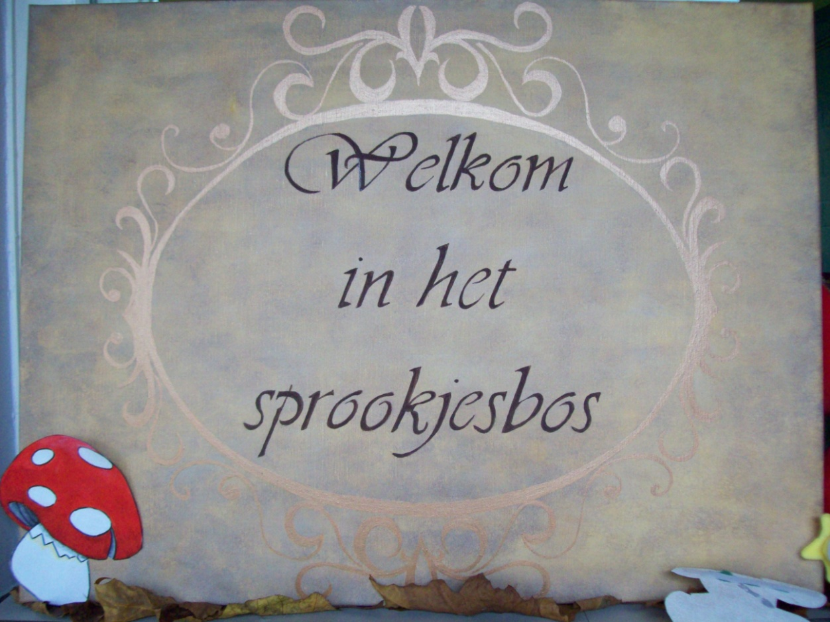

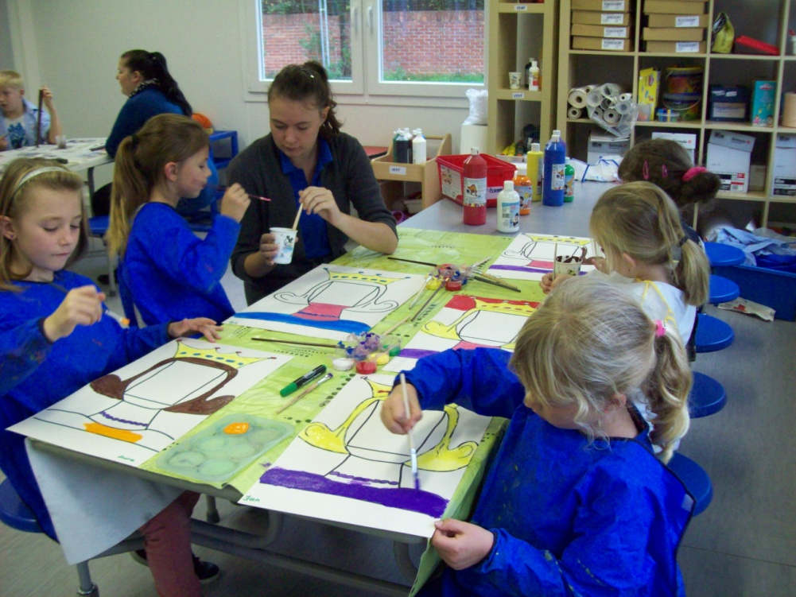

*Echte prinsessen knutselen hun eigen magische spiegel in Plons Wauberg.*

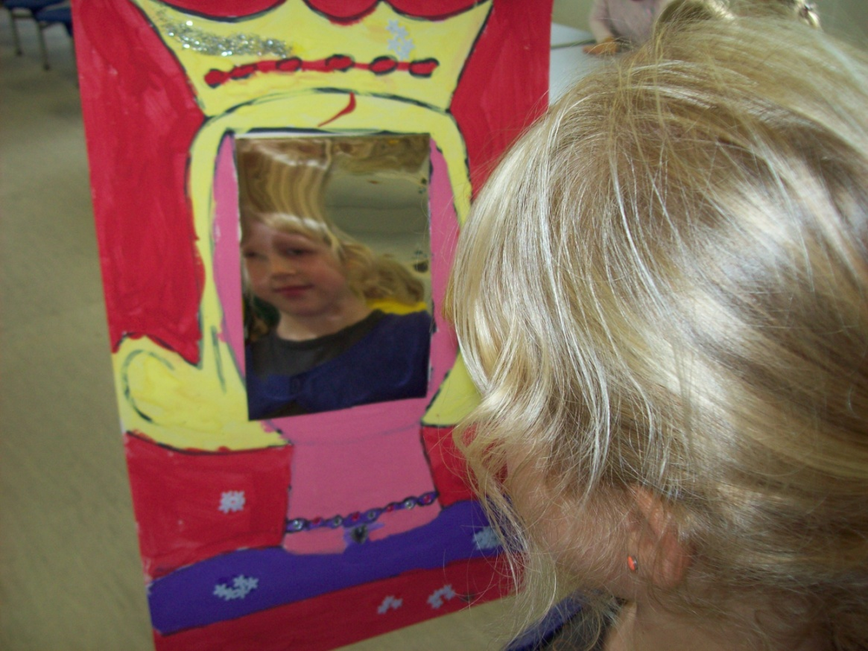

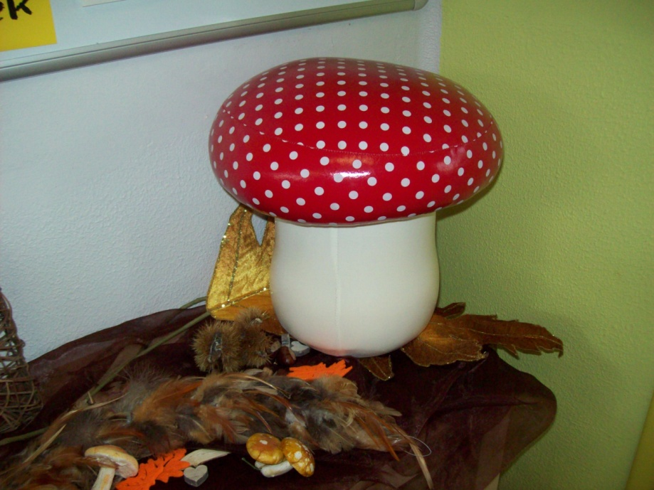

Een sprookje gemaakt door groot en klein.

In Plons Wauberg, weet men samen creatief te zijn.

Er was eens ……..

Een heks , die woonde in het grote bos.

Ze zat in haar heksenhuisje te kijken door het raam.

Sneeuwwitje kwam voorbij en liep het heksenhuisje binnen.

Hééél stilletjes want ze wou de heks niet laten schrikken…

Ze vond het eng om de heks te zien.

Maar ze was heel dapper en ging toch door.

De heks riep Sneeuwwitje toe en sprak haar aan.

Oooh, Sneeuwwitje, jij lieve mooie meid!

Ik wil dat je in mijn lekkere appel bijt….

Maar Sneeuwwitje zei:…ik lust alleen appelmoes met worst en gebakken patatjes.

Of anders frietjes gaan er ook wel in!

Met zoete mayonaise!!!

Dus nam de heks Sneeuwwitje mee naar de frituur.

De heks en Sneeuwwitje werden dikke vrienden,…

En eten ze nog lang en gelukkig van die lekkere frietjes

“Hokus Sprookus pats ik wou dat ik in het sprookjesbos was”

(letterlijk geschreven door de kinderen van Peer Centrum)☺

Er was eens een kabouter in een sprookjesbos

Die heet luilak, de kabouter.Hij zat tussen de bladeren in het sprookjesbos

En toen opeens hoorde hij zware voetstapen

Hij was zo bang dat hij in een boom klom.

En toen opeens zag hij een reus.

En toen zij luilak , wie is daar?

Ik ben de reus

Hoe noem je?

Ik heet luilak

En hoe noem jij?

Ik ben de reus

Luilak wil je uit de boom komen?

“Ja, ik kom de reus”.

“Gaan we samen spelen?”

“Ja hoor, luilak”

Wat gaan we dan spelen

Is verstopertje goed?

Ja zeker!

Dad is één van mijn lievelingsspelletjes

Luilak wil je tellen.

Okee, dat is super.

Tot hoeveel, tot 10.

Oke, 1,2,3,4,5,6,7,8,9,.10 ; wie niet wegens is gezien, ik kom.

Reus waar ben je?

Zoek me maar.

Even later….

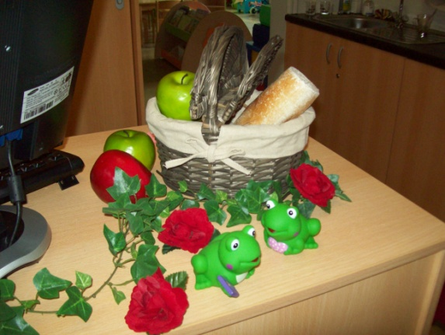Reus ik vind je echt niet, waar ben je; kom je tevoorschijn.

“Ja , ik kom al

En zinsdien waaren ze diken vrienden

Einde

“De schone snurker” door Plons Kleine Brogel (een modern sprookje, met de nodige grappige toets)

Prins Sigismund wordt geprikt door een cactus dat hij van de boze feef heeft gekregen voor zijn verjaardag via Bol.com.

Door de cactus valt hij in een diepe slaap.

Prinses Johanna komt hem redden, en moet daarvoor de boze fee, die zich heeft veranderd in een slang, doden.

Prinses Johanna, uitgedost als een ridder, verslaat de boze fee, waarna zij de snurkende prins sigismund wakker kust.

[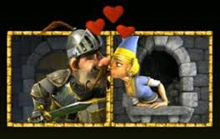](http://www.google.be/imgres?imgurl=http%3A%2F%2Fwww.idealcasino.nl%2Fwp-content%2Fuploads%2FOnce-upon-a-Time_Ridder-en-prinses.jpg&imgrefurl=http%3A%2F%2Fwww.idealcasino.nl%2F2010%2F09%2F07%2Fonce-upon-a-time%2F&h=209&w=331&tbnid=M4166zR_mDnkIM%3A&zoom=1&docid=LpkTEVmkSCItDM&ei=d_hcVPGbNYLm7gaxiIGwDg&tbm=isch&ved=0CCcQMygfMB84ZA&iact=rc&uact=3&dur=696&page=7&start=127&ndsp=20)

Schattenjacht door Luna

[](http://www.google.be/imgres?imgurl=http%3A%2F%2Ftijnsnoodijk.sendasmile.com%2Fimg%2Fcards%2F251%2F418_418_0_konijn.jpg&imgrefurl=http%3A%2F%2Ftijnsnoodijk.sendasmile.com%2Fcard%2F6239%2Fhome%2Fkonijn%2Bmet%2Broos&h=400&w=400&tbnid=sKiAKlWVuRDdBM%3A&zoom=1&docid=UHV6jYvylAc0DM&ei=_vpcVLrLJIfg7QbRoIC4BA&tbm=isch&ved=0CDwQMygXMBc&iact=rc&uact=3&dur=920&page=2&start=18&ndsp=19)[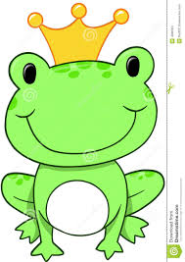](http://www.google.be/imgres?imgurl=http%3A%2F%2Fthumbs.dreamstime.com%2Fz%2Fde-vector-van-de-prins-van-de-kikker-4390353.jpg&imgrefurl=http%3A%2F%2Fnl.dreamstime.com%2Fstock-foto-s-de-vector-van-de-prins-van-de-kikker-image4390353&h=1300&w=921&tbnid=ZPY89BXXBW9JuM%3A&zoom=1&docid=sSs1CX_tiuVwKM&ei=tfpcVN6JBM-M7AbA94CAAw&tbm=isch&ved=0CGIQMygoMCg&iact=rc&uact=3&dur=704&page=3&start=29&ndsp=18)Jozette ging naar strand en ze ging in de zee zwemmen. Opeens zag ze een fles met een brief erin. Ze pakte de fles. En ze leesde en leesde. Het was een schatkaart. Ze ging de schat zoeken. Eerst moest ze naar het bos. Daar kwam ik een beer tegen, een paarse beer. Hij zei tegen mij, je moet eerst de kom met water vinden en hem onverwachts over mij gieten zodat ik terug bruin ben. Ze gin de kom zoeken, ze lag in een hol. Ze had de kom gevonden. Ze ging naar de beer en deed het over zijn hoofd. Heel goed, zei de beer. De beer werd bruin. Ga maar door de poort en ga maar naar het volgende bestemming. Ze gaat naar de molen, daar staan konijnen, roze konijnen. Ze zeggen “zoek de wortels.” Dat is makkelijk, ze liggen voor mij. Ga maar door. Ze gaat naar de haven en komt een kikker tegen. Hij zegt maak een papieren bootje. Makkelijk, ze maakt een bootje. Ze gaat verder. Zoek een papiertje zegt de schildpad. Ik heb het papiertjes. Op het papiertje staat “ga drie stappen vooruit. Ik heb de schat, ik ga hem open maken.

..O, nee ; nog een schatkaart.

[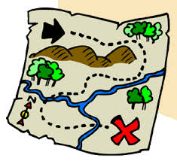](http://www.google.be/url?sa=i&rct=j&q=&esrc=s&source=images&cd=&cad=rja&uact=8&ved=0CAcQjRw&url=http%3A%2F%2Fgainhelpt.nu%2Fblog%2F2013%2F01%2F22%2Fleren-over-delen-en-geven-volgens-de-bijbel%2F&ei=9fhcVLr9M6SP7Aba2oHYAQ&bvm=bv.79184187,d.ZGU&psig=AFQjCNGBgCBln5PMwhAxhjwoVVV7FOJQ9g&ust=1415465569038572)